Министерство образования, науки и молодежи Республики Крым
Государственное бюджетное общеобразовательное учреждение Республики Крым
«Керченская специализированная школа-интернат с углубленным изучением отдельных предметов»

298306 РК г. Керчь, ул. 12 Апреля, 20
ПРИКАЗ
№269-ув от 26.11.2017г.
г.Керчь
О подготовке и проведении итогового сочинения 2017/2018 учебный год
Во исполнение приказа Министерства образования, науки и молодежи Республики Крым №2538 от 13.10.2017г. «Об организации и проведении итогового сочинения (изложения) в Республике Крым в 2017 году»

ПРИКАЗЫВАЮ:
- Провести итоговое сочинение:
    - 6 декабря 2017 года;
    - 7 февраля 2018 года;
    - 16 мая 2018 года.
- Назначить ответственным за организацию и проведение итогового сочинения заместителя директора Ежелеву Е.П.
- Назначить Параскана А.Г. техническим специалистом.
- Определить место регистрации обучающихся для участия в итоговом сочинении – учебный корпус школы-интерната
Отв.: техник Параскан А.Г.
Срок: до 18.11.2017г.
- Заместителю директора Ежелевой Е.П.:
  - Организовать информирование обучающихся и их родителей (законных представителей), выпускников прошлых лет по вопросам организации и проведения итогового сочинения.
Срок до 18.11.2017г.
  - Организовать проведение регистрации обучающихся для участия в итоговом сочинении
Срок: до 18.11.2017г.
  - До 23.11.2017г. предоставить Государственному казенному учреждению Республики Крым «Центр оценки и мониторинга качества образования» информацию о зарегистрированных участниках итогового сочинения путем передачи РИС «Планирование ГИА» на флеш-носителе.
Отв.: Параскан А.Г.
  - Обеспечить регистрацию обучающихся 11-х классов, на основании поданных участниками комплектов документов (заявление, согласие на обработку персональных данных, рекомендации психолого-медико-педагогической комиссии, справки подтверждающие факт установления инвалидности, выданные федеральными государственными учреждениями медико-социальной экспертизы) в следующие сроки:
- I этап: с 26 октября 2017 года до 22 ноября 2017 года;
- II этап: с 26 октября 2017 года до 24 января 2018 года;
- III этап: с 26 октября 2017 года до 2мая 2018 года.
  - Обеспечить внесение данных о регистрации на итоговое сочинение (изложение) в региональную информационную систему «Планирование государственной итоговой аттестации» (далее – РИС «Планирование ГИА»).
  - Обеспечить контроль за внесением в региональную информационную систему РИС «Планирование ГИА» данных об участниках итогового сочинения (изложения).
  - Обеспечить предоставление до 22.11.2017в Региональный центр обработки информации (далее – РЦОИ) информации о зарегистрированных участниках итогового сочинения (изложения) путем передачи РИС «Планирование ГИА» по защищенному каналу связи.
  - Организовать обеспечение участников итогового сочинения орфографическими словарями, а изложения – орфографическими и толковыми словарями
- Технику Параскану А.Г.:
6.1 Обеспечить внесение в региональную информационную систему РИС «Планирование ГИА» данных об участников итогового сочинения
Срок: до 18.11.2017г.
. 6.2. Своевременно размещать всю информацию о подготовке и проведении итогового сочинения на сайте школы-интерната
Срок: 2017/2018 учебный год
- Утвердить правила заполнения бланка регистрации и бланков записи участников итогового сочинения (приложение 1)
- Утвердить образец заявление на участника в итоговом сочинении выпускников текущего учебного года (приложение 2)
- Утвердить образец согласия на обработку персональных данных (приложение 3)

- Провести пробное сочинение по русскому зыку в 11 классе 23.11.2017г. в 9.30
Ответственная: Ежелева Е.П., Ашнина О.Э.
- Для разработки контрольно-измерительного материала использовать демоверсии с сайта Федеральное государственное бюджетное научное учреждение «Федеральный институт педагогических измерений» http://www.fipi.ru/ege-i-gve-11/demoversii-specifikacii-kodifikatory
Отв.: Ашнина О.Э.
- Время для проведения пробного ГИА установить 120 мин. (2 урока и перемена)
- Заместителю директора Ежелевой Е.П. провести коррекцию расписания в указанные дни проведения пробного ГИА
- Руководителю МО провести анализ результатов пробного сочинения с обязательной выработкой рекомендаций по эффективности подготовки к ГИА, вопрос заслушать на заседании рабочей группы по подготовке к ГИА
Отв.: Ежелева Е.П.
Срок: до 03.12.2017г.
- Контроль исполнения данного приказа возлагаю на заместителя директора (по учебной работе) Ежелеву Е.П.

Директор К.С. Романец
Согласовано: юрисконсульт О.А.Борисенко
С приказом ознакомлены:
Ежелева Е.П.
Параскан А.Г.
Ашнина О. Э.

приложение 2 к приказу
№269-ув от 26.11.2017г.
Директору ГБОУ РК КСШИ
К.С. Романец

заявление
Я,
^{фамилия}
^{имя}
Дата рождения: | ч | ч | . | м | м | . |  |  | г | г
^{отчество}

Наименование документа, удостоверяющего личность ___________________________
Серия |  |  |  |  | Номер

Пол: |  | мужской |  | женский

прошу зарегистрировать меня для участия в итоговом

сочинении изложении

для получения допуска к государственной итоговой аттестации по образовательным программам среднего общего образования.
Прошу создать условия, учитывающие состояние здоровья, особенности психофизического развития, для написания итогового сочинения (изложения) подтверждаемого:
Копией рекомендаций психолого-медико-педагогической комиссии

Оригиналом или заверенной в установленном порядке копией справки, подтверждающей факт установления инвалидности, выданной федеральным государственным учреждением медико-социальной экспертизы
Указать дополнительные условия, учитывающие состояние здоровья, особенности психофизического развития
Увеличение продолжительности написания итогового сочинения (изложения) на 1,5 часа

(иные дополнительные условия/материально-техническое оснащение,учитывающие состояние здоровья, особенности психофизического развития, сдача итогового сочинения (изложения в устной форме по медицинским показаниям и др.)

Согласие на обработку персональных данных прилагается.

Подпись заявителя ______________/______________________(Ф.И.О.)

Подпись родителя (законного представителя) _________________/____________ (Ф.И.О.)

«____» _____________ 20___ г.

Контактный телефон |  | ( |  |  |  | ) |  |  |  | - |  |  | -
Регистрационный
номер

приложение 3 к приказу
№269-ув от 26.11.2017г.
СОГЛАСИЕ НА ОБРАБОТКУ ПЕРСОНАЛЬНЫХ ДАННЫХ
Я, ________________________________________________________________________,
^{(ФИО)}
паспорт ___________ выдан ________________________________________________________,
(серия, номер) (когда и кем выдан)
адрес регистрации:________________________________________________________________,

даю свое согласие в________________________________________________________________
^{(наименование организации)}
на обработку моих персональных данных, относящихся исключительно к перечисленным ниже категориям персональных данных: фамилия, имя, отчество; пол; дата рождения; тип документа, удостоверяющего личность; данные документа, удостоверяющего личность; гражданство; информация о результатах итогового сочинения (изложения), информация об отнесении участника к категории лиц с ограниченными возможностями здоровья, детям-инвалидам, инвалидам.
Я даю согласие на использование персональных данных исключительно в целях формирования федеральной информационной системы обеспечения проведения государственной итоговой аттестации обучающихся, освоивших основные образовательные программы основного общего и среднего общего образования, и приема граждан в образовательные организации для получения среднего профессионального и высшего образования (ФИС) и региональной информационной системы обеспечения проведения государственной итоговой аттестации обучающихся, освоивших основные образовательные программы основного общего и среднего общего образования (РИС), а также хранение данных об этих результатах на электронных носителях.
Настоящее согласие предоставляется мной на осуществление действий в отношении моих персональных данных, которые необходимы для достижения указанных выше целей, включая (без ограничения) сбор, систематизацию, накопление, хранение, уточнение (обновление, изменение), использование, передачу третьим лицам для осуществления действий по обмену информацией (операторам ФИС и РИС) обезличивание, блокирование персональных данных, а также осуществление любых иных действий, предусмотренных действующим законодательством Российской Федерации.
Я проинформирован, что ___________________________________________гарантирует
^{(наименование организации)}
обработку моих персональных данных в соответствии с действующим законодательством Российской Федерации как неавтоматизированным, так и автоматизированным способами.
Данное согласие действует до достижения целей обработки персональных данных или в течение срока хранения информации.
Данное согласие может быть отозвано в любой момент по моему письменному заявлению.
Я подтверждаю, что, давая такое согласие, я действую по собственной воле и в своих интересах.
"____" ___________ 201__ г. _____________ /_______________/

Приложение 1 к приказу
№269-ув от 26.11.2017г.

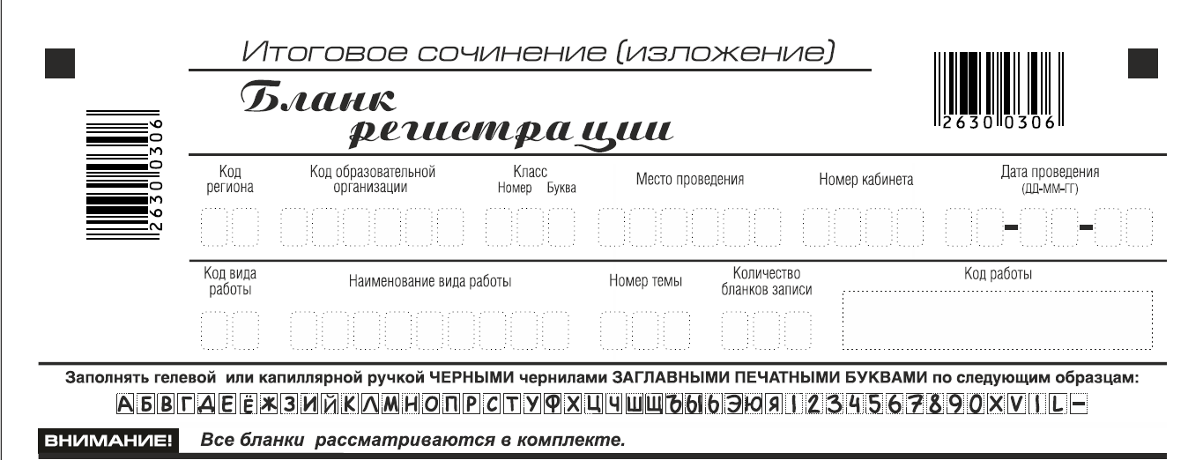

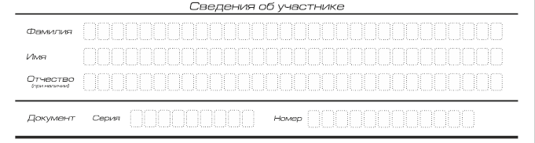

Поля, заполняемые участником по указанию члена комиссии | Указания по заполнению
Код региона | Код субъекта Российской Федерации в соответствии с кодировкой федерального справочника субъектов Российской Федерации
Код образовательной организации | Код образовательной организации, в которой обучается участник, в соответствии с кодировкой, принятой в субъекте Российской Федерации (участники итогового сочинения, участвующие в сочинении по желанию, вписывают код образовательной организации, в которой они пишут сочинение)
Класс: номер, буква | Информация о классе, в котором обучается выпускник (участники итогового сочинения, участвующие в сочинении по желанию, указанные поля не заполняют)
Место проведения | Код образовательной организации, в которой участник пишет сочинение (изложение)
Номер кабинета | Номер учебного кабинета, в котором проводится сочинение (изложение)
Дата проведения | Дата проведения сочинения (изложения)
Код вида работы | 20 – сочинение, 21 – изложение
Наименование вида работы | Указывается вид работы (сочинение или изложение)
Номер темы | Указывается в соответствии с выбранной темой

